ОТЧЕТ
О НАУЧНО-ИССЛЕДОВАТЕЛЬСКОЙ РАБОТЕ

по теме:
«МЕТОДОЛОГИЧЕСКИЕ АСПЕКТЫ ЦИФРОВОЙ ВИЗУАЛИЗАЦИИ ОБЪЕКТОВ НА ОСНОВЕ ТЕХНОЛОГИИ ДОПОЛНЕННОЙ РЕАЛЬНОСТИ»

(заключительный)

Руководитель проекта: Азамат.
Действительный член Международной академии информатизации.

г.Нур-Султан - 2019
РЕФЕРАТ

Отчет 50 с., 1 рис., 2 табл., 11 источников, 4 прил.

AUGMENTED REALITY (AR), ГЕЙМИФИКАЦИЯ, КРОСПЛАТФОРМЕННАЯ МНОГОУРОВНЕВАЯ ИГРА (КМИ), ЦИФРОВОЙ ОБРАЗОВАТЕЛЬНЫЙ РЕСУРС, ЭЛЕКТРОННОЕ ОБУЧЕНИЕ.

Объект исследования: Объектами исследования являются технологии дополненной и виртуальной реальностей с элементами геймификации для обработки в выбранной среде и виртуализации для использования разработанных методов и алгоритмов в образовательной деятельности– уникальных проектов виртуальных кабинетов химии, c лабораторными работами и физики.
Цель проекта: Целью проекта является разработка и внедрение в учебном процессе мультимедийной обучающей технологии на основе использования дополненной (AR) и виртуальной (VR) реальностей c элементами геймификации для повышения качества обучения, популяризации новейших мультимедийных технологий и развития культурного потенциала обучающихся.
Предлагаемая технология будет реализована на примере компьютерной реализации казахских национальных игр: «Тоғыз құмалақ», сюжетной игры «Көксерек», «Асық ату».
Программные приложения направлены на повышение качества содержания образования, а также повышение культуры молодежи и популяризации в молодежной среде культурных и национальных ценностей.
Методы исследования: Основными методами исследования являются: системный анализ социально-экономической, психолого-педагогической, научно-методической литературы, учебно-программной документации, гипотетико-дедуктивный метод, моделирование и дидактическое проектирование, педагогический эксперимент, психологическое тестирование, анкетирование, наблюдение, анализ результатов самостоятельных, контрольных и творческих работ школьников, итогов сдачи экзаменов, проверки остаточных знаний, оценок по смежным и специальным дисциплинам. Для обработки результатов эксперимента будут применены методы математической статистики.
Использование математического аппарата для формализации методики компоновки практико-ориентированного цифрового контента на основе исследования продуктивности дидактических материалов. При разработке мультимедийной обучающей технологии на каждом этапе применяются соответствующие методы:
- Проблемно-целевой метод, заключающийся в выборе проблемной области,
- постановке задачи, определении конечного вида создаваемого программного продукта, его назначении и круга пользователей.
- Методы для разработки сценария и технического задания, отбора содержания
и определения объема проекта, его детализация.
- Метод практической реализации, заключающийся в реализации поставленных
- задач, выполнении участниками проекта определенной области исследования.
- Психологический и социологический анализ для выявления влияния девиантного поведения обучающегося при использовании технологии дополненной и виртуальной реальностей.
- Элементы и механики геймификации в программных продуктах будут реализованы в соответствии с критериями оценивания геймификации:
- простота использования (начало обучения, обучающие уровни, игровой интерфейс, управление игрой с помощью периферийных устройств);
- ритм учения (сложность (machine learning), специфика игровых задач, возможность компенсации (достижения и рейтинг) в образовательном процессе);
- эргономические критерии для обучающего ПО (возможность контроля со стороны учителя, информационная плотность, минимум операций, гибкость, возможность обучения по сети).

СОДЕРЖАНИЕ

ВВЕДЕНИЕ
1 СТРАТЕГИЯ РАЗРАБОТКИ ЦИФРОВЫХ РЕСУРСОВ ДЛЯ E-LEARNING 8
1.1 Принципы стратегии электронного обучения 8
2 ЗАДАЧИ РАЗРАБОТКИ ЦОР НА ОСНОВЕ ТЕХНОЛОГИИ ДОПОЛНЕННОЙ РЕАЛЬНОСТИ И/ИЛИ C ПРИМЕНЕНИЕМ ИГРОВЫХ ЭЛЕМЕНТОВ В ЦЕЛЯХ ОБУЧЕНИЯ (ГЕЙМИФИКАЦИЯ) 13
2.1 Информация о разработанных компонентах ЦОР 14
ЗАКЛЮЧЕНИЕ 22
СПИСОК ИСПОЛЬЗОВАННЫХ ИСТОЧНИКОВ 23
ПРИЛОЖЕНИЕ А 24
ПРИЛОЖЕНИЕ Б 33
ПРИЛОЖЕНИЕ В 51

ОБОЗНАЧЕНИЯ И СОКРАЩЕНИЯ
В настоящем отчете о НИР используются следующие обозначения и сокращения:
AR – аugmented Reality
КОС – кроссплатформенная операционная система
ЦОР – цифровые образовательные ресурсы
НИР – научно-исследовательская работа
ВВЕДЕНИЕ

В настоящее время в условиях повсеместной цифровизации всех отраслей экономики, на рынке образовательных услуг появляется все больше компаний разработчиков программных продуктов, осуществляющих поставку цифрового контента и предоставляющих электронное обучение, и по данным экспертных оценок, их число продолжит стремительно расти [1]. Всего по республике по данным МОН РК – больше 7000 тыс. школ. Только в г.Нур-Султане насчитывается 104 школы.
На сегодня отечественный рынок обеспечивается отдельными компаниями (например, BMG,HURLAB), которые ориентированы на поставку цифровых образовательных ресурсов, являющихся копиями зарубежных аналогов, не адаптированные под учебный процесс школ республики и требованию к написанию контента на государственном языке. Система высшего образования, университеты также не имеют отечественных поставщиков. Это связано, прежде всего, тем, что содержание университетского образования в основном имеет научную составляющую и представляет собой высокую степень абстракции учебного материала.
Инновационность и интерактивность современных цифровых образовательных ресурсов возможно обеспечить за счет реализации таких новейших технологий, как дополненная и виртуальные реальности, геймификации образовательного процесса.
Augmented Reality (AR) – это технология, позволяющая совмещать слой виртуальной реальности с физическим окружением, а также в реальном времени при помощи компьютера соприкоснуться с миром 3D [2].
Геймификация – это применение игровых элементов и механик в неигровых целях, например в обучении, процесс использования игрового мышления и динамики игр для вовлечения аудитории и решения задач в образовании.
Кроссплатформенная многоуровневая операционная система (КМОС) – это вид непродуктивной деятельности, мотив которой заключается не только в ее результатах, но и в самом процессе, адаптированный под различные операционные системы (Windows, IOS, Android).
Использование цифровых технологий предоставит массу возможностей для преподавателей и школьников улучшить эффективность обучения, но параллельно существует и опасность предоставления широкого доступа к некачественному образованию [3].
В связи с этим, наряду с разработкой цифровых ресурсов для образования, необходимо проводить научно-экспериментальное исследование при апробации и внедрении цифровых образовательных продуктов на предмет результативности обучения с применением цифровых технологий.
В настоящее время в системе образования имеет место тенденция роста контингента обучающихся с казахским обучением (в разы больше, чем школьников с русским языком обучения (в среднем - 3/1)). В связи с этим, имеется большая потребность в усилении обеспеченностью книг на казахском языке.

Учитывая вышеизложенное, специалистами компании инициирован проект «Методологические аспекты цифровой визуализации объектов на основе технологии дополненной реальности» с разработкой цифровых образовательных ресурсов в количестве 200 единиц в 2019 году.

1 СТРАТЕГИЯ РАЗРАБОТКИ ЦИФРОВЫХ РЕСУРСОВ ДЛЯ E-LEARNING
Привлекать опытных педагогов предметников, педагогов технологов, психологов, дизайнеров, лучших школьников и ведущих ученых в области информатизации образования. При разработке цифровых образовательных ресурсов необходимо опираться на соответствующие новаторские методы преподавания и обучения, использования лучших методов осуществления образовательной программы [4].
Эффективное управление проектом по разработке цифровых образовательных ресурсов оказывает также непосредственную пользу в производительности, помогая разработчикам и методистам сбалансировать нагрузку [5].
Эта стратегия направлена на поддержку этих амбиций и принимает в качестве основы реализации проекта по разработке цифровых образовательных ресурсов для электронного обучения Государственную программу развития образования в Республики Казахстан.

1.1 Принципы стратегии электронного обучения
Следует поддерживать следующие принципы в системе образования, преподавании и обучении:
1-й принцип. Оптимизация образовательного опыта обучающихся:
1 Обеспечение личностно-ориентированного обучения и поддержка процесса обучения.
2 Реализация соответствующего и устойчивого использования электронного обучения в интегрированном виде и смешанном обучении.
3 Обеспечение эффективного и действенного формирования знаний и итоговой оценки посредством электронного обучения.
4 Обеспечение того, чтобы обучающиеся регулярно имели прогресс обучения и обеспечение в процессе обучения обратной связи с обучающимися.
5 Поощрение самостоятельного обучения и поддержки со стороны сверстников.
6 Обеспечение достаточно гибкой системы электронного обучения, чтобы удовлетворить потребности обучающихся из различных слоев населения [6].
2-й принцип. Обеспечение максимальной эффективности и действенности всех четырех аспектов электронного обучения:
1 Доставка средств и услуг электронного обучения
2 Связь при электронном обучении
3 Управление процессом электронного обучения
4 Оценка учебных достижений обучающихся и эффективности процесса обучения [7]
3-й принцип. Расширение научно-исследовательской и проектной деятельности
1 Создание центра для исследований в области использования электронного обучения и инновационной практики.
2 Поддержка исследований активных участников проекта в эффективном управлении своим временем, особенно за счет использования эффективных административных, программно-технических и методических инструментов, так что и качество разработанных образовательных продуктов и внедрение в обучение будут самого высокого качества.
3 Поддержка исследований сотрудников по оптимизации своих возможностей для предоставления высококачественных методик преподавания и наук ориентированных разработок [8].
Для соблюдения указанных принципов, необходимо обеспечить соответствие нижеследующим критериям цифровые образование ресурсу (далее-ЦОР).
Цифровые образовательные ресурсы должны удовлетворять следующим содержательным требованиям:
- соответствие документам Министерства образования и науки РК, регламентирующим содержание образования (как определяющим задачи модернизации образования, так и действующим в настоящее время), и примерным программам;
- соответствие содержанию предмета;
- обеспечение нового качества образования, ориентир на современные формы обучения, высокую интерактивность, усиление учебной самостоятельности обучающихся;
- обеспечение возможности уровневой дифференциации и индивидуализации обучения (как к уровню формирования предметных умений и знаний, так и интеллектуальных и общих умений);
- учет возрастных психолого-педагогических особенностей обучающихся и существующих различий в их культурном опыте;
- содержание материалов, ориентированных на работу с информацией, представленной в различных формах (графика, таблицы, составные и оригинальные тексты различных жанров, видеоряды и т.д.);
- содержание набора заданий (как обучающего, так и диагностического характера) ориентированных преимущественно на нестандартные способы решения;
- обеспечение видов учебной деятельности, ориентирующих обучающихся на приобретение опыта решения жизненных (в том числе бытовых) проблем на основе знаний и умений, освоенных в рамках данной дисциплины;
- обеспечение организации учебной деятельности, предполагающей широкое использование форм самостоятельной, групповой и индивидуальной исследовательской деятельности, форм и методов проектной организации образовательного процесса;
- содержание вариантов планирования учебного процесса, которые должны предполагать модульную структуру, позволяющую реализовать согласованное преподавание при делении на дисциплины, группы и темы [9].
Объем доступного обучающемуся информационного материала, способов учебной деятельности с ним в случае использования цифровых образовательных ресурсов должен быть больше, чем это возможно для бумажной учебной литературы и в традиционной классно-урочной системе. Поскольку задачей набора ЦОР является поддержка изучения какого-либо курса, объемы материала того или иного вида (иллюстрации, лабораторные работы, тестовые задания) должны покрывать потребности учебного курса (в частности, содержать материал, относящийся ко всем разделам курса) и превосходить бумажные аналоги в количественном отношении [10].
Для каждой предметной области разрабатываются педагогически целесообразные элементарные информационные источники и информационные источники сложной структуры (тексты, видеоизображения, аудиозаписи, фотоизображения, интерактивные модели, аттестационные материалы, комплекты материалов для домашней (самостоятельной) работы обучающихся, цифровые энциклопедии, охватывающие разделы предметной области, как структурированные материалы, организующие и поддерживающие образовательный процесс; ссылки на внешние информационные источники; сборники задач и упражнений; генеалогические деревья и др.) [11].
Прототип ЦОР – представляет собой работающую модель, опытный образец ЦОР в предметной области, созданный с целью проверки пригодности предлагаемых для применения концепции и сценария, деталей дизайна, архитектурных, технологических и функциональных решений.

Схема изложения материала, планирование контента электронных учебных изданий и современные технологий для разработки ЦОР представлена на рисунке 1

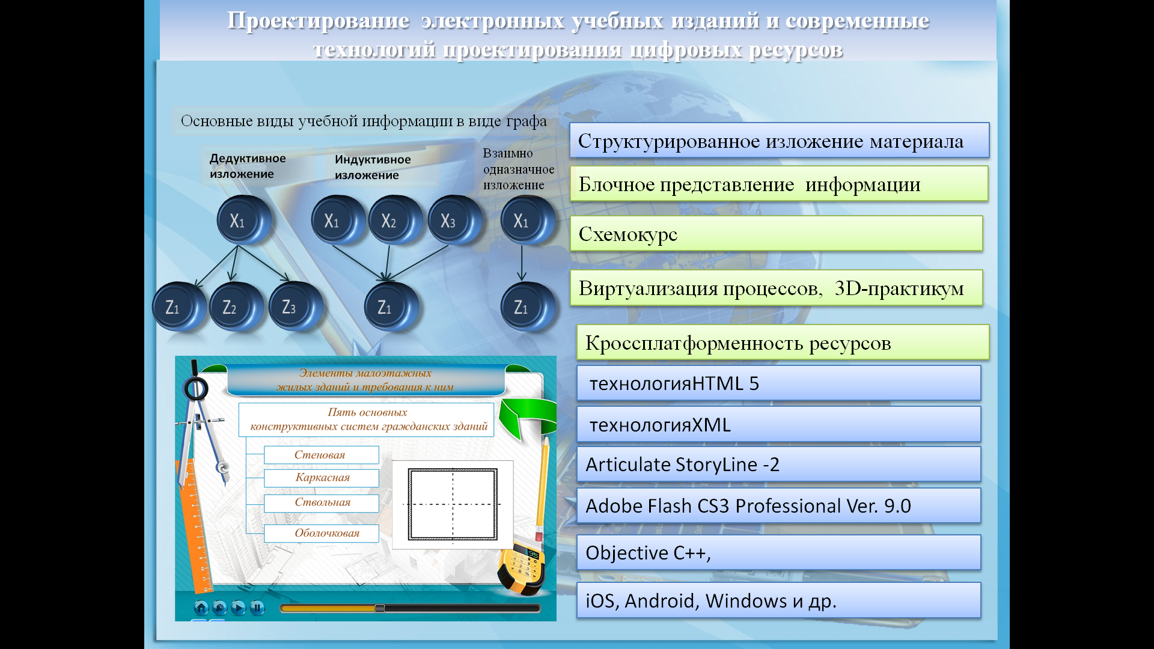

Рисунок 1 - Планирование контента электронных учебных изданий и современные технологии для их разработки

Таблица 1.1 - Компоненты ЦОР
Компоненты ЦОР: | Технологические решения реализации и элементы
1 | 2
Тренажеры реализуются в форме интерактивных заданий для оценки и отработки умений и навыков, повторении, закреплении пройденного материала | Интерактивные задания и практическое решение проблемных ситуаций  Практические задания с использованием поисковых систем Интернет для приобретения опыта решения профессиональных задач
Контролирующие компоненты реализуются в форме тестовых заданий по темам и дисциплине в целом для контроля, измерения и самоконтроля уровня овладения учебным материалом | Проверка учебных достижений с помощью различных видов тестов.  - выбор одного ответа из нескольких вариантов;  - выбор нескольких ответов из нескольких вариантов;  - заполнение текстового поля;  - выбор из выпадающего списка;  - перестановка элементов;  - установление соответствия и др.
Продолжение таблицы 1.1

1 | 2
Демонстрационные компоненты реализуются в форме мультимедийного изложения материала для визуализации изучаемых объектов и процессов с целью их исследования и изучения материала | анимационный мультимедийный материал с динамическими 3D моделями объектов в виде синтезированного визуального ряда: двух/трехмерные статические и динамические модели, представления проектируемых элементов, объектов, скрытых структур зданий и сооружений,  объекты интерактивного и визуального моделирования, анимационное представление элементов;  реалистический визуальный ряд: в виде слайд-шоу фотографии объектов обучения,  видеофрагменты процессов проектирования и готовых уроков и видео экскурсии;  звукоряд: озвученные тексты учебного материала, синхронизированные аудио- и видео- объекты;  символьные объекты и деловая графика: схемокурс, схемы, диаграммы, карты, пояснительные тексты, формулы, расчеты;  текстовые документы: тексты художественных произведений, научных работ, исторических документов по образованию.
Имитационные и моделирующие компоненты реализуются в форме 3D-практикума для представления определенных аспектов реальности с возможностью изучения структурных или функциональных характеристик объектов, моделировании объектов, явлений, процессов с целью их исследования и изучения | 3D-практикум;  реальная демонстрация и предоставление возможности экспериментировать с объектами при решений учебных задач с использованием различных способов работы с элементами образования.
элементы дополненной реальности (AR-объекты) и геймификация обучения | совмещение слоя виртуальной реальности с физическим окружением, а также в реальном времени при помощи компьютера представить 3D-объекты.

Предлагаемая структура ЦОР позволяет обеспечить:
- организацию образовательного процесса, предполагающую широкое использование форм самостоятельной индивидуальной и групповой работы школьников и преподавателей;
- качественное усвоение программного материала;
- содержание модулей, ориентированных на работу с информацией в различных формах (графики, схемы, таблицы, диаграммы, видео-фрагменты, анимация, 3D-графика);
- компактность в изложении учебного материала, что высвобождает время для его закрепления;
- доступность и наглядность изучаемого материала.
2 ЗАДАЧИ РАЗРАБОТКИ ЦОР НА ОСНОВЕ ТЕХНОЛОГИИ ДОПОЛНЕННОЙ РЕАЛЬНОСТИ И/ИЛИ C ПРИМЕНЕНИЕМ ИГРОВЫХ ЭЛЕМЕНТОВ В ЦЕЛЯХ ОБУЧЕНИЯ (ГЕЙМИФИКАЦИЯ)

Задачей Цифровые образовательные ресурсы (ЦОР) с использованием технологии дополненной реальности и геймификации обучения является поддержка изучения конкретного раздел учебной дисциплины- именно, химии и физики. При этом объемы учебного материала того или иного вида (AR-объекты, анимационные объекты, тексты, аудиозаписи, фотоизображения, видеоизображения, виртуальные объекты, интерактивные задания и др.) должны покрывать потребности школьного курса, организующие и поддерживающие образовательный процесс (в частности, содержать материал, в соответсвтии с содержанием школьного учебного материала.) и дополнительные материалы. ЦОРы направлены на повышение качества и содержания образования за счет обеспечения равного доступа обучающихся к образовательным услугам независимо от местонахождения обучающихся, их социального статуса и состояния здоровья.
1 По календарному плану в соответствии с технической спецификацией по разработке цифровых образовательных ресурсов с использованием технологии дополненной реальности и геймификации обучения по дисциплинам: «Виртуальный кабинет физики» для школьников средних школ. Информация приведена в таблице 1 и Приложениях А-Г.
2 По календарному плану в соответствии технической спецификацией по разработке цифровых образовательных ресурсов с использованием технологии дополненной реальности и геймификации обучения по дисциплинам: «Виртуальный кабинет физики» и химии. Информация приведена в таблице 1 и Приложениях 1-4.
3 По календарному плану в соответствии технической спецификацией по разработке цифровых образовательных ресурсов с использованием технологии дополненной реальности и геймификации обучения по дисциплине: «Виртуальный кабинет физики» для обучающихся школьников. Информация о работе технической физики в таблице 1 и Приложениях А-Г.

3. Результаты технической деятельности, предлагаемые к внедрению

Целью проекта является разработка и внедрение в учебном процессе мультимедийной обучающей технологии на основе использования дополненной (AR) и виртуальной (VR) реальностей c элементами геймификации для повышения качества обучения, популяризации национальных ценностей и развития культурного потенциала обучающихся.
В рамках проекта рассматриваются вопросы разработки цифровых образовательных ресурсов, предназначенный для образовательных целей и представленные в цифровой, электронной, «компьютерной» форме.
Для предметной области химии, совместно с консультантами- учителями химии, разрабатываются педагогически целесообразные элементарные информационные источники и информационные источники сложной структуры (тексты, видеоизображения, аудиозаписи, фотоизображения, интерактивные модели, аттестационные материалы, комплекты материалов для домашней (самостоятельной) работы обучающихся, цифровые энциклопедии, охватывающие разделы предметной области, как структурированные материалы, организующие и поддерживающие образовательный процесс; ссылки на внешние информационные источники; сборники задач и упражнений по химии; генеалогические деревья и др.)
Основной задача программного продукта использовать технологии дополненной реальности и геймификации для поддержки изучения конкретного школьного предмета химии, при этом объемы учебного материала того или иного вида (AR-объекты, анимационные объекты, тексты, аудиозаписи, фотоизображения, видеоизображения, виртуальные объекты, интерактивные задания и др.) должны покрывать потребности учебного материала, организующие и поддерживающие образовательный процесс (в частности, содержать материал, в соответствии с содержанием курса) и дополнительные материалы. Программа направлена на повышение качества и содержания образования за счет обеспечения равного доступа обучающихся к образовательным услугам независимо от местонахождения обучающихся, их социального статуса и состояния здоровья.
В рамках проекта будет разработан прототип виртуальной образовательной среды для предмета химии, с созданием и внедрением в учебный процесс программных продуктов с интеграцией реальных и виртуальных процессов и ресурсов образовательной деятельности на основе использования инструментария электронного обучения, информационных и телекоммуникационных технологий, обеспечивающих возможность непрерывной актуализации образовательного контента.

Также будет конкретный результат, который предлагается для коммерциализации: модели, макеты, образцы новых изделий, материалов и веществ, технологии, новые знания или решения с приведением графических материалов (фото, рисунки, схемы и т.д.).
Для коммерциализации предлагается программный продукт – мобильное приложение виртуальной и дополненной реальности для использования в образовательном процессе.

Анализ конкурентной среды

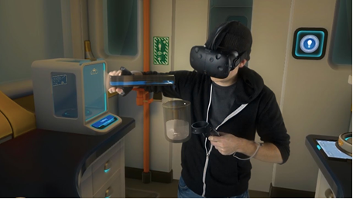

Одна из важнейших государственных задач - конкурентоспособность казахстанской системы образования, вхождение в мировую образовательную систему, что подразумевает коренную модернизацию и реформирование всей системы. Школы, техникумы и ВУЗы по всему миру переходят с традиционных методик на новейшие обучающие технологии. В Казахстане уже существует веб ресурс e.edu.kz, на котором зарегистрированы все школы Казахстана, которые подключены к системе электронного обучения U-leaning (из 8200 школ Казахстана к системе подключены 1100 школ, из них - 400 сельские). Согласно госпрограмме, к 2020 году планируется подключить к системе электронного обучения 90% школ Казахстана. Бумажные учебники и пособия сменяются электронными книгами, деревянные и пластиковые доски для мела и маркера сменяются интерактивными досками и планшетами.
Виртуальные инструменты и программные продукты — одни из важнейших интерактивных элементов электронного курса в виртуальной образовательной среде, имеющие особенное значение при изучении естественных наук. В последнее время безусловно все больше набирают популярность такие технологии как виртуальная реальность (VR) и дополненная реальность (AR). Виртуальная реальность – реальность, полностью созданная с помощью современных компьютерных технологий. Виртуальная реальность использует специальные позиционные трекеры с дисплеями (шлемы виртуальной реальности), которые динамически обновляют видимое пользователем пространство в виртуальной среде. Важно понимать, что виртуальные объекты полностью замещают реальное окружении пользователя. Дополненная реальность (AR) – это реальный мир, который «дополняется» виртуальными элементами. Существенным отличием дополненной реальности от виртуальной является сохранение физического мира как контекста, в котором представлены виртуальные объекты и с которым они взаимодействуют. Дополненная виртуальность - это виртуальный мир, который «дополняется» физическими элементами реального мира.
Появление новых технологий, позволяющих расширять физическое пространство жизни человека объектами, созданными с помощью цифровых устройств и программ, и имеющими характер изображения, принципиально изменяют подход к образовательному процессу. Примером использования таких технологий являются виртуальные лаборатории, под которыми будем понимать программное обеспечение, позволяющее моделировать лабораторные опыты. Они моделируют поведение объектов реального мира в компьютерной образовательной среде и помогают обучающимся овладевать новыми знаниями и умениями в научно-естественных дисциплинах, таких как химия, физика, математика, информатика, биология.
Виртуальные лаборатории способствуют повышению наглядности, интерактивности, а также формированию познавательной и творческой активности обучающихся. Созданные на основе технологий виртуальной реальности предметные лаборатории позволяют: сократить затраты на оснащение школьных лабораторий; стимулировать интерес школьников к программе обучения; упростить и ускорить образовательный процесс; повысить эффективность контроля усвоения учебного материала.
Известны успешные примеры создания виртуальных лабораторий [2,3].

STAR (Software Tools for Academics and Researchers) – программа Массачусетского технологического института (MIT) по разработке виртуальных лабораторий для исследований и обучения. Деятельность программы заключается в разработке обучающих и исследовательских приложений по общей биологии, биохимии, генетике, гидрологии, в области распределенных вычислений. Большинство приложений реализованы в java либо в html. Официальный сайт программы: http://star.mit.edu .
VirtualLab – проект по разработке виртуальных лабораторных работ для учащихся по физике, химии, биологии, экологии. Виртуальные лабораторные работы реализованы при помощи технологии Flash. Отличаются узкой специализацией, в большинстве случаев линейностью опыта (вся последовательность действий и результаты опыта заданы заранее). Продукты VirtualLab имеют познавательную ценность и решают задачу проведения лабораторных работ при отсутствии необходимого оборудования. Сайт проекта VirtuLab: http://www.virtulab.net/
PhET – проект. разработанный Университетом Колорадо. Проект включает большое множество виртуальных лабораторий, демонстрирующих различные явлений в области физики, биологии, химии, математики, наук о Земле. Опыты имеют высокую познавательную ценность и при этом очень увлекательны. Примеры:
Color vision http://phet.colorado.edu/en/simulation/color-vision
Balancing Act http://phet.colorado.edu/en/simulation/balancing-act
John Travoltage http://phet.colorado.edu/en/simulation/travoltage
The ChemCollective Проект The ChemCollective, посвящен изучению химии. • The Virtual Lab: http://www.chemcollective.org/vlab/vlab.php . Отличительной особенностью лаборатории является то, что отсутствуют какие-либо задания, пользователю предоставлена свобода действий Прочие продукты проекта представляют собой лабораторные проекты, посвященные определенным темам и касаются таких разделов химии как стехиометрия, термохимия, теория кислот и оснований, аналитическая химия и др.
Одна из целей создания виртуальных лабораторий — стремление к всесторонней визуализации изучаемых процессов, а одна из главных задач — обеспечение возможности подготовки обучаемого к наиболее полному восприятию и пониманию их сущности. В лабораторных работах по химии, физике приобретаются навыки проведения экспериментов, понимания приборов. Появляется возможность научиться самостоятельно делать выводы из полученных опытных данных и тем самым более глубоко и полно усваивать теоретический материал.

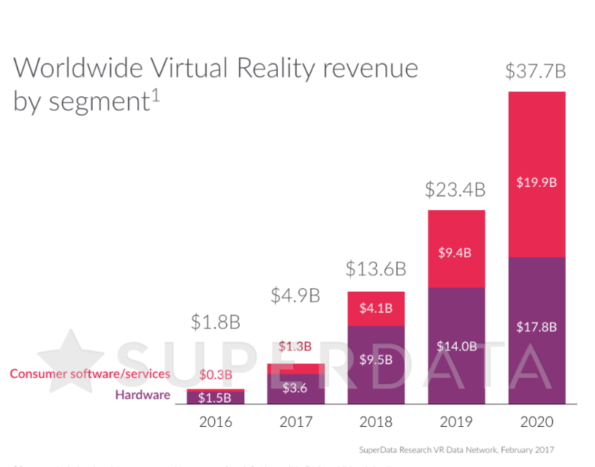

Некоторые авторы рекомендуют комплексный подход в использовании виртуальных лабораторий и реального лабораторного оборудования, поскольку первые не могут полностью заменить работу с реальным лабораторным оборудованием в образовательном процессе [4]. Виртуальные технологии предлагают интересные возможности для передачи эмпирического материала. В данном случае классический формат обучения не искажается, так как каждый урок дополняется 5–7-минутным погружением. Может быть использован сценарий, при котором виртуальный урок делится на несколько сцен, которые включаются в нужные моменты занятия. Лекция остается, как и прежде, структурообразующим элементом урока. Такой формат позволяет модернизировать урок, вовлечь учеников в учебный процесс, наглядно иллюстрировать и закрепить учебный материал.
По прогнозам аналитиков компании SuperData, рынок технологий виртуальной реальности к 2020 г. вырастет более чем в 20 раз по сравнению с 2016 г. – с $1,8 млрд до $37,7 млрд. По итогам 2017 г. этот рынок составил $4,9 млрд, то есть вырос на 168% по сравнению с предыдущим годом. [5]
Российский рынок виртуальной и дополненной реальностей по большей части представлен небольшими компаниями, которые делают проекты на базе зарубежных разработок (Oculus Rift, HTC Vive). Такой, например, является компания AR Production, которая появилась на рынке в 2011 году и делает проекты под разные компании – в том числе Музей дополненной реальности, буклеты с дополненной реальностью для Газпрома и виртуальную экскурсию для агрохолдинга «Кубань» [6].
В Казахстане существуют компьютерные фирмы, предлагающие разработки на основе AR и VR. Но их разработки чаще предназначены для бизнеса и частных клиентов. Например, при разработке интерьера квартир виртуальная реальность для частного клиента - возможность прогуляться в будущем интерьере находясь в черновой отделке или сидя дома, заглянуть в каждый уголок, увидеть как будет смотреться кухня в интерьере, понять в масштабе какое расстояние будет от дивана до телевизора и т.д. Для бизнеса – создание высокотехнологичных музеев (например, интерактивный музей истории компании АО «Эмбамунайгаз»), разработка VR-игр, проектирование строительства домов и т.д. [7]. Рынок школьных лабораторий виртуальной и дополненной реальности в Казахстане только начинает развиваться.
Исходя из вышеперечисленного, исследования и разработки виртуального образовательного пространства и программных продуктов на данном этапе являются актуальными и перспективными. Новизна проекта заключается в том, что впервые в Казахстане будут коммерциализованы технологии дополненной и виртуальной реальности в области образования, с целью цифровизации цикла естественно-научных дисциплин.

4. Какую проблему бизнеса решает Вами предлагаемый результат технической деятельности
Государством затрачиваются огромные средства на приобретение кабинетов по различным учебным дисциплинам». Так в 2015 году Министерством образования было потрачено на создание лабораторий 3 млрд.тенге, в 2016 году 1,3 млрд.тенге. В эту стоимость не включены расходы региональных управлений образования на создание кабинетов химии, физики и т.д. Средняя стоимость одного кабинета химии составляет 9 млн.тенге, учитывая, что в стране насчитывается более 7,3 тыс. дневных общеобразовательных школ, государство в соответствии со своими обязательствами, должно обеспечит школы соответствующей инфраструктурой. Таким образом, реализация проекта позволит в значительной мере сэкономить бюджетные средств в среднем 9 млн.тенге только на одной школе, а их в стране, как было отмечено ранее, 7373 единицы.
Кроме того, мобильные устройства и компьютеры стали неотъемлемой частью нашей жизни и в большей степени, стали «близким другом» для молодежи и подрастающего поколения. Миллениалы или поколение Y, люди, рожденные с 1980 по 2000 годы, показали особую склонность к использованию продуктов VR/AR на работе, причем 77% опрошенных организаций заявили, что будут пытаться их внедрять. Наш проект способствует вовлечению школьников и студентов в образовательный процесс.
Виртуальная реальность откроет нам принципиально новый мир, и миллионы людей в конечном счете примут его. Технология VR и AR может «оживить» практически любые учебные материалы – иллюстрации в книгах, схемы, карты, рисунки в альбомах и т.п. Появилась возможность создания таких образовательных проектов, в которых можно демонстрировать явления, которые по разным причинам нельзя показать на занятии из-за отсутствия оборудования, опасности для здоровья и др. Например, можно самостоятельно провести химическую реакцию соединения водорода и кислорода, а потом простым движением руки за секунду изменить агрегатное состояние воды и наблюдать за ее превращениями из жидкости в твердое тело и газ.
Мной предлагается разработка лаборатории с использованием технологий виртуальной и дополненной реальности и мобильных приложений для проведения лабораторных занятий в области химии. Программный продукт с технологией распознавание жестов будет обеспечивать визуализацию молекул и атомов, визуализацию химических процессов в 3-х мерном пространстве, возможность создавать свои молекулы, иметь учебные справки, пояснения. За счет детальной визуализации химических реакций, справочных материалов можно повысить эффективность образовательного процесса.
Исследования показывают, что смешанная реальность (VR+AR) уверенно может считаться настоящим прорывом в образовательной сфере. Такой подход позволяет лучше усваивать информацию, запоминать ее большие объемы, причем это касается и младших школьников, и старшеклассников, и студентов. Чтобы установить это, были проведены эксперименты, в ходе которых одна группа изучала новый материал при помощи AR, а другая – классическими схемами и пособиями. Тесты продемонстрировали, что представители первой группы усвоили почти 90% от общего объема материала, проявляли дисциплинированность и заинтересованность в обучении, тогда как классический подход показал втрое меньшую эффективность.
Экономическая оценка продуктов VR должна основываться не на прогнозе времени выхода продукта на рынок, а на обзоре публично анонсированных продуктов и их перспектив. Приведем пример платформ VR, которых объединяет многофункциональность и возможность общения в реальном времени: Altspace VR (привлекла $15,7 млн в рамках трех раундов венчурных инвестиций) — это платформа социальных коммуникаций, которая позволяет пользователям VR встречаться, делиться материалами, играть и общаться в виртуальной реальности. На сегодняшний день обладает наиболее широким функционалом и доступна для HTC Vive, Daydream, Oculus Rift и GearVR.
Мной предполагается разработка отечественного программного продукта с инновационным контентом, с использованием AR и VR технологий, имеющего достаточно весомую рыночную привлекательность для потребителей в лице школ (7399 дневных школ в 2019г.) и колледжей (779) РК.
Казахстанские пользователи заинтересованы в данном проекте. По предварительным исследованиям рынка имеются заинтересованные лица в наших разработках, однако точная оценка количества заказчиков будет после полной реализации проекта.
Кроме того, необходимо указать степень нацеленности проекта на создание новых производств товаров с высокой добавленной стоимостью, подтвержденное обоснованными количественными данными по техническим и экономическим характеристикам продукции и описанием рынков.
Глава Apple Тим Кук заявил, что распространение мобильной виртуальной и дополненной реальности будет главным трендом мобильного рынка 2019 года, и разработчики захотят занять нишу, даже если для этого им придётся переквалифицироваться. Заказчики начнут рассматривать AR/VR как технологии, приносящие экономический эффект. Эти технологии сокращают издержки, ускоряют рабочие процессы. Придет осознание того, что технологии VAMR (virtual, augmented, mixed reality - виртуальная, дополненная, смешанная реальность) имеют большой потенциал для трансформации повседневной жизни.

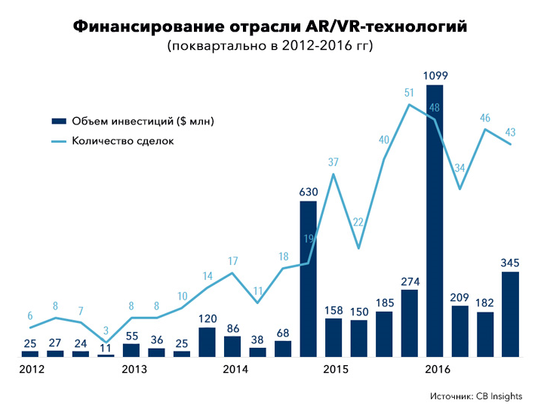

Учитывая, что рынок технологий виртуальной и дополненной реальности стремительно растет, у нас есть уникальный шанс использовать данный потенциал нашей команды.

Цель и задачи предлагаемых работ по коммерциализации должны соответствовать предмету заявленного на получение кредита, а также основываться на ранее полученных результатах технической деятельности.
Целью проекта является разработка программного продукта, позволяющего повысить качество и вовлеченность обучающихся в образовательный процесс за счет геймификации образования.
Для достижения цели необходимо решить следующие задачи:
- Разработка модуля захвата видеопотока;
- Разработка модуля поиска области нахождения маркера на изображении;
- Разработка модуля распознавания маркера и получения кодированной в нем информации;
- Разработка модуля логики виртуальных лабораторных работ, который получает информацию о расположении маркеров, подставляет 3D-модели и применяет к ним условия текущей лабораторной работы;
- Разработка модуля формирования итогового изображения (в том числе 3D-изображения) и вывод его на устройство отображения
- Разработка интерфейсов взаимодействия модулей
- Пилотное внедрение лаборатории виртуальной и дополненной реальности на базе школы города.
5. Сравнительное описание предлагаемого продукта или услуги с существующими аналогами или заменителямина рынке с указанием технических характеристик
В разделе предоставляется подробная информация о технических и потребительских характеристиках предлагаемого продукта или услуги. Кроме того, необходимо провести сравнительный анализ с существующими аналогами и заменителями на рынке.
Разрабатываемый программный продукт «Школьная лаборатория виртуальной и дополненной реальности» будет позволять преподавателю проводить наглядные 3D-демонстрации химических процессов и явлений на классных теоретических занятиях одновременно всем ученикам класса, без применения штатного лабораторного оборудования, в том числе в формате 3D-стерео. Предполагается проведение химических опытов из курса химии средней школы. Химические опыты будут реализованы с использованием синтезированных в реальном времени трехмерных анимаций, благодаря чему, учащиеся, взаимодействуя с виртуальным оборудованием, могут проводить опыты так же, как в реальной лаборатории. Учащимся предоставляется возможность собирать химические установки из составляющих элементов и проводить шаг за шагом виртуальные эксперименты. Кроме того, они могут производить необходимые измерения, используя модели измерительных инструментов.
Программный продукт может быть использован для проведения индивидуальных занятий и консультаций. На базе технологии дополненной реальности, будет реализован набор виртуальных лабораторных работ, в которых ученик может выполнять измерения и производить вычисления, взаимодействуя с виртуальными объектами при помощи маркеров дополненной реальности.
Мобильная версия программного продукта предоставляет возможность самостоятельного изучения материалов учениками как в классах, так и дома, используя метки дополненной реальности (которыми могут являться даже иллюстрации со страниц школьных учебников). При просмотре этих меток через камеру мобильного устройства, на страницах учебника разворачиваются анимированные 3D-сцены и живые демонстрации. Использование мобильных устройств и дополненной реальности дает повышенный визуальный эффект и большую свободу действий при рассмотрении виртуальных объектов.

Таблица 1 Сравнительный анализ аналогов программных продуктов
Аналог | 3-хмерная визуализация | Удаленное управление реальным лабораторным оборудованием | Удаленное управление реальными объектами | Способы человеко-машинного взаимодействия | Интерфейс/платформы | Наличие высококачественных 3D объектов
STAR | - | - | - | Клавиатура/мышь | Программное обеспечение только для ПК | -
VirtuLab | + | - | - | Клавиатура/мышь | Программное обеспечение только для ПК | -
Algodoo | + | - | - | Клавиатура/мышь | Программное обеспечение для ПК и на мобильной платформе | -
PhET | - | - | - | Клавиатура/мышь | Программное обеспечение только для ПК | -
VHIL (Virtual Human Interaction Lab) | + | - | + | Используются различные датчики для захвата движения и управления в виртуальной реальности | ПО для ПК, смартфонов и шлемов виртуальной реальности | +
Virtual Reality Laboratory (VR-Lab) on the University of Twente | + | - | - | Используются различные датчики для захвата движения и управления в виртуальной реальности. Используются приборы тактильного взаимодействия | ПО для ПК, смартфонов и шлемов виртуальной реальности | +
The University of Texas at Austin | + | - | + | Используются различные датчики для захвата движения и управления в виртуальной реальности. Используется оптический трекинг. | ПО для ПК, смартфонов и шлемов виртуальной реальности | +
Школьная лаборатория виртуальной и дополненной реальности | + | - | - | Используются различные датчики для захвата движения и управления в виртуальной реальности. Используются приборы тактильного взаимодействия | ПО для ПК, смартфонов и шлемов виртуальной реальности | +

Лицензии, процедуры сертификации Программного продукта.
Предполагается получение свидетельства о государственной регистрации прав на объекты авторского права путем подачи заявления на сайте электронного правительства РК( https://egov.kz/cms/ru/services/pass070_mu ) в раздел регистрации прав на программы для электронной вычислительной машины или баз данных.
По части технологий AR и VR лидерами чаще всего оказываются зарубежные страны, сейчас наблюдается настоящий бум в этой области. Казахстан пока отстает в сфере разработки устройств и технологий для дополненной и виртуальной реальности.
Разработанные мобильные приложение и программное обеспечение, позволит не отстать от прорывных инновационных технологий, позволяют усовершенствовать сферу образования путем применения технологий дополненной и виртуальной реальности.
В настоящее время подобная технология в сфере образования мало применена в Казахстане.

Учитывая вышеизложенное, специалистами компании инициирован проект «Разработка программного обеспечения цифровой визуализации объектов на основе технологии дополненной реальности» с разработкой цифровых образовательных ресурсов, а именно «Виртуальный кабинет химии». Настоящим бизнес-планом предусматривается: разработка и внедрение в учебном процессе мультимедийной обучающей технологии на основе использования дополненной (AR) и виртуальной (VR) реальностей c элементами геймификации для повышения качества обучения, популяризации новейших мультимедийных технологий и развития культурного потенциала обучающихся. Данные программные приложения направлены на повышение качества содержания образования, а также повышение культуры молодежи и популяризации в молодежной среде культурных и национальных ценностей. На сегодняшний день определение «Виртуальная реальность» уже давно не является научно-фантастическим термином, вызывающим повышенный интерес только у ценителей научно-фантастического жанра. Сейчас Виртуальная реальность - это одна из самых перспективных отраслей разработок в области информационных технологий. А что является перспективным, так или иначе становится объектом интереса инвесторов, поэтому Виртуальность - это многообещающая отрасль бизнеса, которая, благодаря непрекращающейся работе по изобретению новых способов «эффекта присутствия» и совершенствованию уже существующих, способна приносить весомый доход.

- Основные барьеры и риски входа на рынок
Ключевыми барьерами входа на рынок в рамках реализации проекта выдвигаются следующие:
- Доступ к источникам финансирования.
- Долгосрочные контракты и деловые связи.
- Активный маркетинг
- Административные барьеры
- Маркетинговая стратегия
Основная задача маркетинговых мероприятий - это занятие устойчивой позиции на рынке. В данной связи в рамках реализации проекта предполагаются следующие меры устойчивого позиционирования на рынке и организации наращения клиентской базы в компании:
- Создание интернет-сайта.
- Создание аккаунта в Instagram. Запуск таргетированной рекламы в Instagram. Реклама в Instagram позволяет включать рекламу по геолокации, благодаря этому охват клиентов будет по местонахождению данного предприятия.
- Распространение листовок, буклетов.
Маркетинговая стратегия заключается в организации сбыта оказываемых услуг. Цель - доступность для любых слоев населения.
Сегментация маркетинга ориентирована на удовлетворение спроса клиентов с различными доходами (средними, высокими).
- SWOT-анализ положения компании на рынке
Внешняя
Возможности | > Создание новейших технологий в образовательном процессе
Угрозы | > Слабая техническая оснащенность школ города компьютерной техникой (интерактивными досками и 3D-очками)
Внутренняя
Преимущества | Высокий интерес среди школьников и студентов  Новые технологии VR и AV  Новое оборудование
Недостатки | > Высокая стоимость 3D очков

- Риски
Создание проекта и его реализация происходят при определенных условиях окружающей политической, социальной и экономической обстановки, которые могут создать дополнительные риски для деятельности предприятия. И эти риски не всегда контролируемы предпринимателями.
- Технические риски. Предприятие в процессе реализации проекта создает необходимую техническую базу, инфраструктуру и помещение. Сотрудники предприятия имеют как теоретические знания, так и практический опыт в данном виде деятельности. Кроме того, необходимо учитывать, что при формировании доходной части разработчики исходили из самых пессимистических условий объемов продаж и цен реализации продукции и услуг.
- Экономические риски. Казахстан является экономически и политически стабильным государством. Внешняя политика Казахстана, основанная на принципах многовекторности - залог укрепления стабильности. В этой связи экономические и политические риски сведены к минимуму.
- Финансовые риски. Причинами возникновения данного риска являются различные валюты поступлений и кредита, рост цен по контрактам, неоправданность оптимистических цен при расчетах, отсутствие маркетингового исследования, отсутствие «запаса» прочности по цене, расчеты без учета инфляционных процессов. Кроме того, на увеличение финансовых рисков значительное влияние оказывает нерациональное использование средств, отсутствие оптимизации налогового бремени, слабой сбытовой деятельности. Принимая во внимание перечисленные угрозы, предприятие уделяет пристальное внимание вопросам финансового планирования и контроля. Сильная аналитическая база поможет оперативному принятию управленческих решений и снизит вышеуказанные риски.
- Маркетинговые риски.
Основными причинами возникновения таких рисков являются: неверный выбор направления развития выбранной деятельности; отсутствие опыта по реализации продукции; отсутствие программы сбыта; не учтены особенности торговой политики конкурентов.
В отношении инициатора проекта можно отметить следующее: предприниматель четко определяет для себя положение дел на данном рынке. Предлагаемая предпринимателем продукция является востребованной и, а ее стоимость ориентирована на рынок.

